国公労連第３２回労働学校（近畿教室）

内外の情勢は、公務労働者を取り巻く情勢は？
本質と要求実現に向けたたたかいの展望へ
攻撃をはね返すための組織拡大
非常勤職員や青年が語り合い学べる場を求めて

分散会では
非常勤職員や青年が
語り合える場も
設けます

第１講義〈政策課題〉
「提言の実現をめざして
民主的公務員制度をつくろう」（仮称）
〈問題意識〉
2017年に発表した国公労連の提言案を
説明しながら、定年延長問題に対する
国公労連の基本的考え方などを意思統一
することをめざします。
第２講義〈情勢課題〉
「働き方改革」でどう変わる公務職場

〈問題意識〉
安倍政権による「働き方改革」で民間労働者の働き方が変わるが、公務労働者も無縁
ではない。改善すべき点を確認しながら、
それぞれの職場で問題点を議論できるようにする。

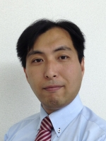
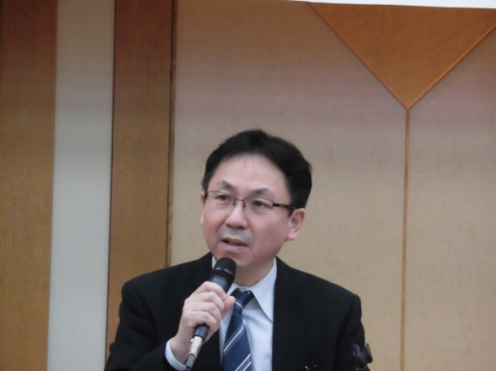

講師
南大阪法律事務所 西川 大史 弁護士
講師
国公労連 鎌田 一 書記長

2018年6月16日（土） 開会10：00 エル・おおさか南１０２３
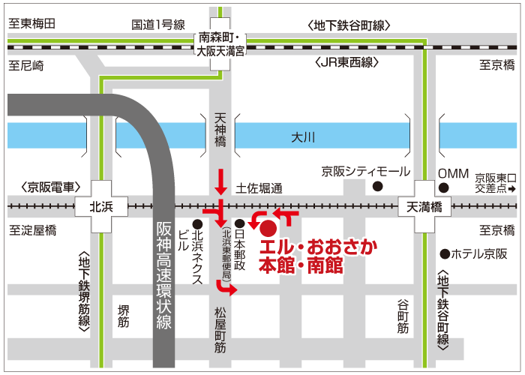

問合せ先
国家公務員労働組合近畿ブロック会議 （通称／国公近ブロ）
〒540-0023
大阪市中央区北新町４－５第二太田ビル３階
ＴＥＬ０６－６９４２－４０６９

京阪・地下鉄谷町線「天満橋駅」より西へ300m

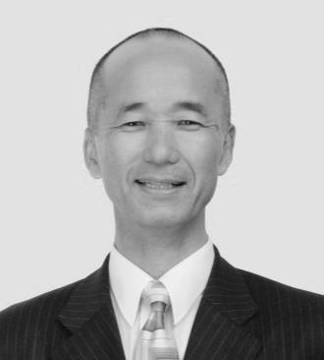

京阪・地下鉄堺筋線「北浜駅」 より東へ500m

講者以外もご参加ください！

